Lepo pozdravljeni.
Pred nekaj tedni smo spoznavali, katere rastline, ki divje rastejo v naravi, lahko jemo.
V tem tednu lahko preizkusite še eno zelo okusno jed, pripravljeno iz cvetov črnega bezga in robinije, ki ji ljudje napačno pravijo akacija. Ti dve rastlini gotovo vsi poznate, zacveteli sta ta teden.
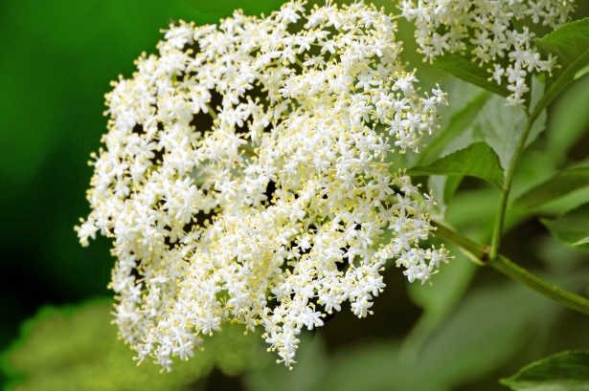 črni bezeg
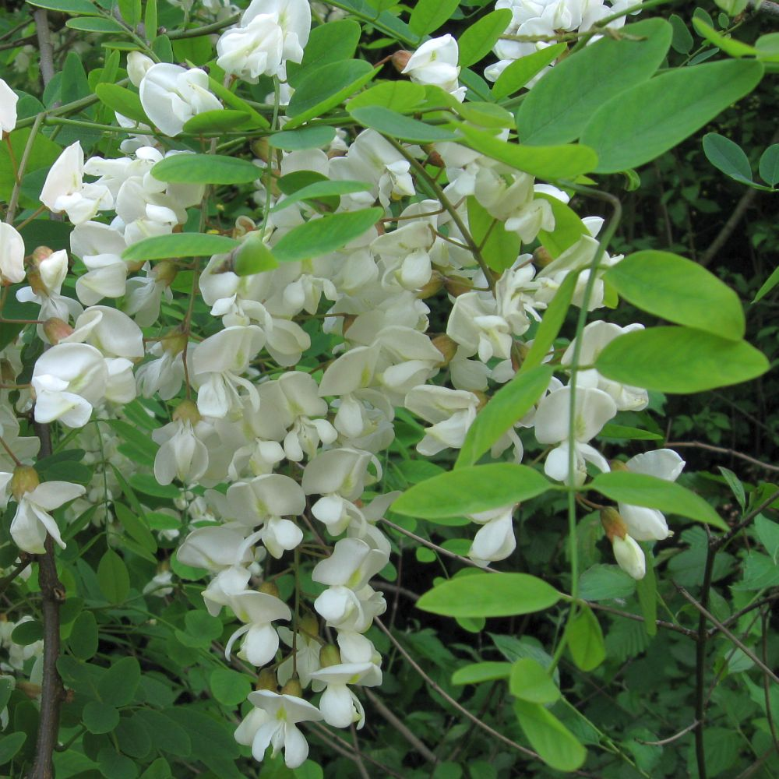 robinija
Oboje cvetove lahko ocvremo v olju, potrosimo z mletim sladkorjem in odlična sladica je pripravljena. Učenci so bili vsako leto navdušeni, čeprav so se na začetku zmrdovali.
Kako jed pripravimo?
Najprej naberete lepe, čiste cvetove, ki ne rastejo ob glavni cesti. Pregledate jih, da na njih ni kakšne živalice. Nato jih pomakate v maso, ki je podobna kot za palačinke in jih previdno položite v segreto olje. Ko so na eni strani zlato rumeni, jih obrnete. Bezgovemu cvetu takrat odrežite pecelj, da ga lahko obrnete. Ko so cvetovi ocvrti, jih položite na papirnat prtiček, da se odcedijo. Nato jih položite na krožnik in potresete s sladkorjem v prahu.
Recept za testo, v katero vsak cvet pomočite:
Tri jajca ločite na beljake in rumenjake. Beljake stepete, da dobite sneg. Rumenjake zmešate z 2,5 dcl mleka, dodate ščepec soli, žlico sladkorja in 22 dag moke. Ko to premešate, dodate beljake, premešate in zmes je pripravljena. Če vam testo ostane, lahko iz njega naredite palačinke.
Sporočite mi, če vam je bila sladica všeč, kateri cvetovi so vam bili boljši. Vesela bom tudi kakšne slike.
Pa dober tek.
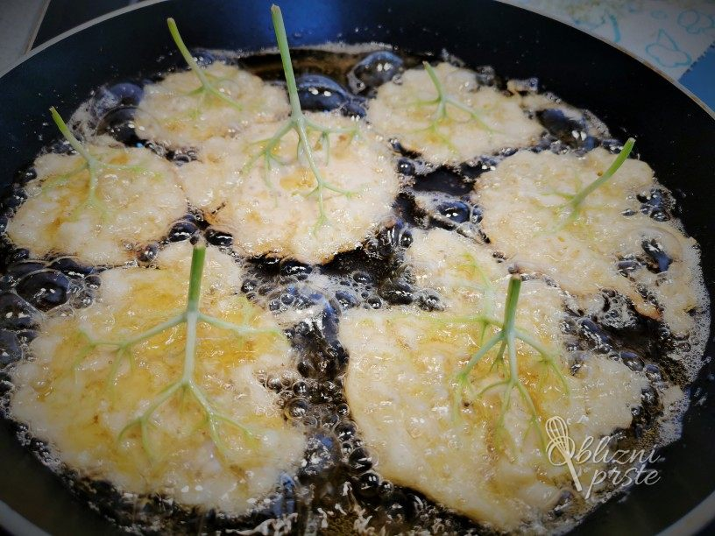cvrenje bezgovih cvetov
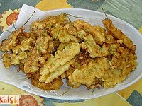 ocvrti cvetovi robinije

